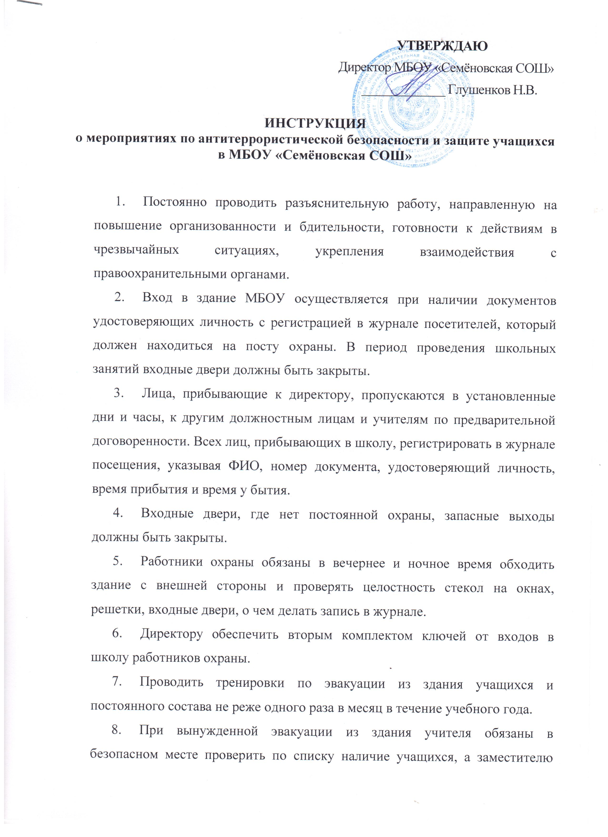
директора по УВР - наличие постоянного состава и принимать меры по их розыску.
- Иметь исправные, заряженные огнетушители в наиболее опасных местах (по схеме эвакуации) и обязательно у работников охраны.
- При обнаружении подозрительных пакетов, коробок, взрывчатых и радиоактивных веществ не подходить к ним, не трогать (только оградить их) и немедленно сообщить в соответствующие органы.
- Не допускать стоянки постороннего транспорта у здания школы и прилегающей территории. Входные ворота держать закрытыми. Обо всех случаях стоянки бесхозного транспорта сообщать в правоохранительные органы.
- При появлении у здания и нахождении длительное время посторонних лиц, сообщить в правоохранительные органы и усилить пропускной режим.
- При вынужденной эвакуации (при получении сигнала о заложенной взрывчатке), детей разместить в безопасном месте согласно договоров о совместной эвакуации.
- В случае пожара, немедленно сообщить по телефону 01, принять меры по тушению пожара.
- Научить учащихся способам защиты органов дыхания в задымленном помещении.
- В случае обнаружения подозрительных предметов, взрывных устройств, радиоактивных веществ, попытки или проведении террористических актов, немедленно звонить в соответствующие оперативные службы села, округа, района.

